注意事项
- 文件夹、文件的名字不能是中文、不要起得很特殊
- 命令要写对，不能写一半不写了
- 涉及到推送到服务器上的时候，一定要确保网是连着的
- 在github、码云上的账号也不能是中文

如何理解git的作用

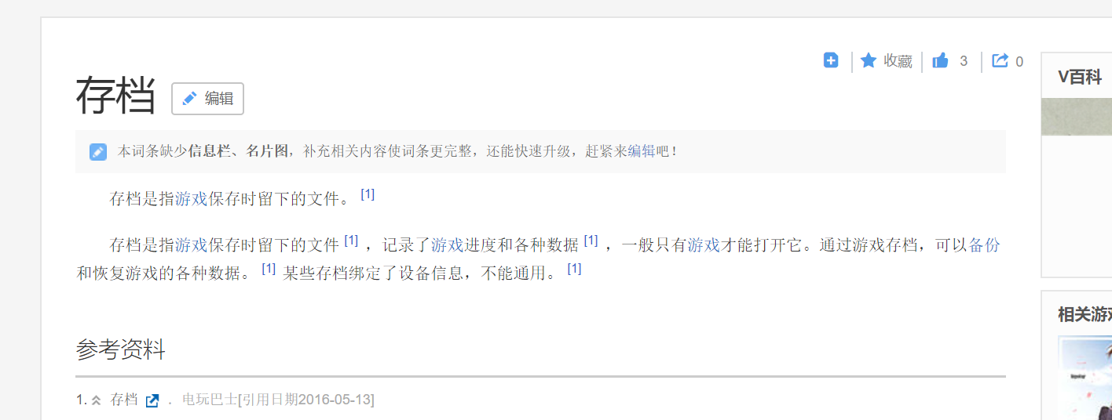

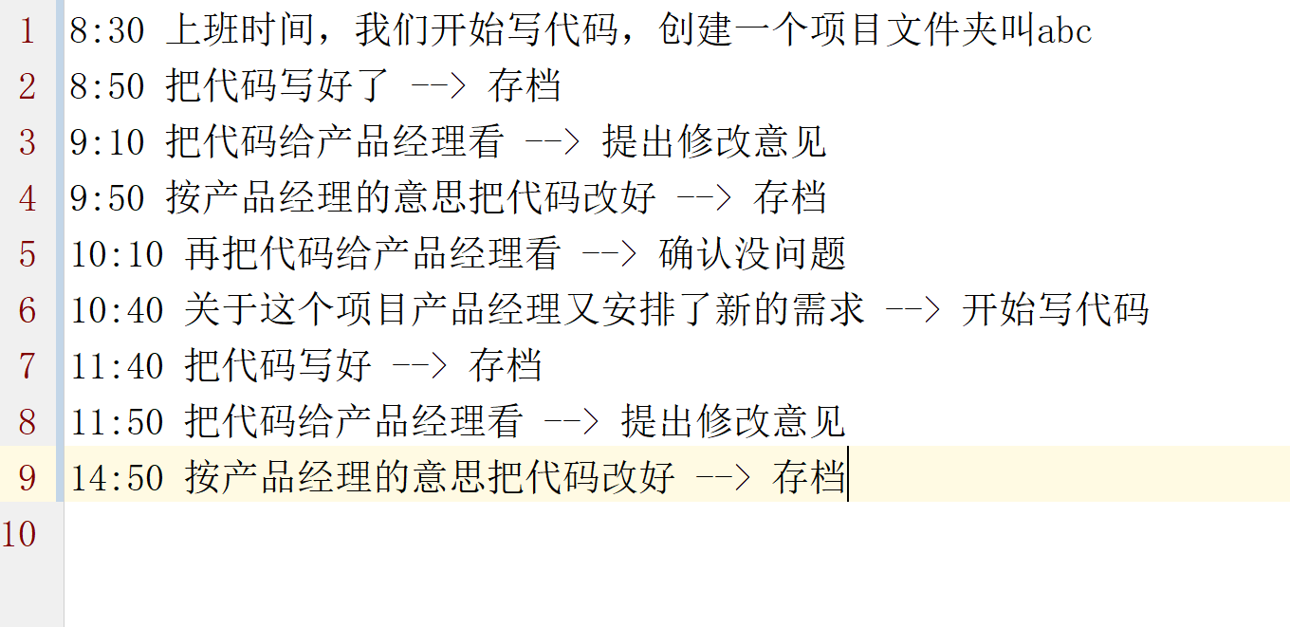
git log
因为我们在每个小的阶段都对代码进行了存档，后面，我们想进行代码版本的切换变得特别的容易

如何把代码放到本地仓库当中

概念
工作区：你写代码的地方
暂存区：类似买东西的时候的购物车
仓库：最终代码放的地方

步骤
第一步、创建项目文件夹
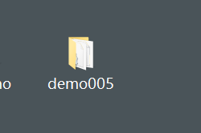
第二步、执行git init进行初始化
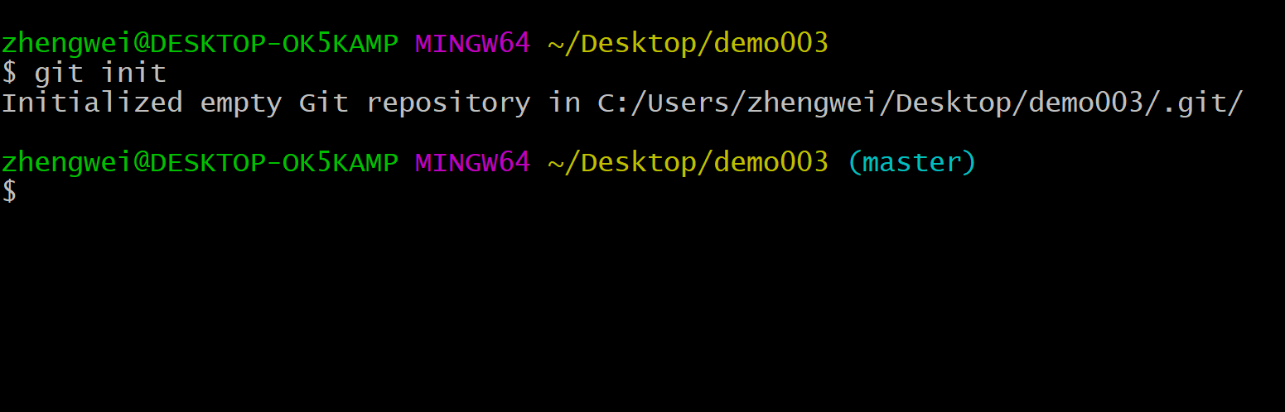

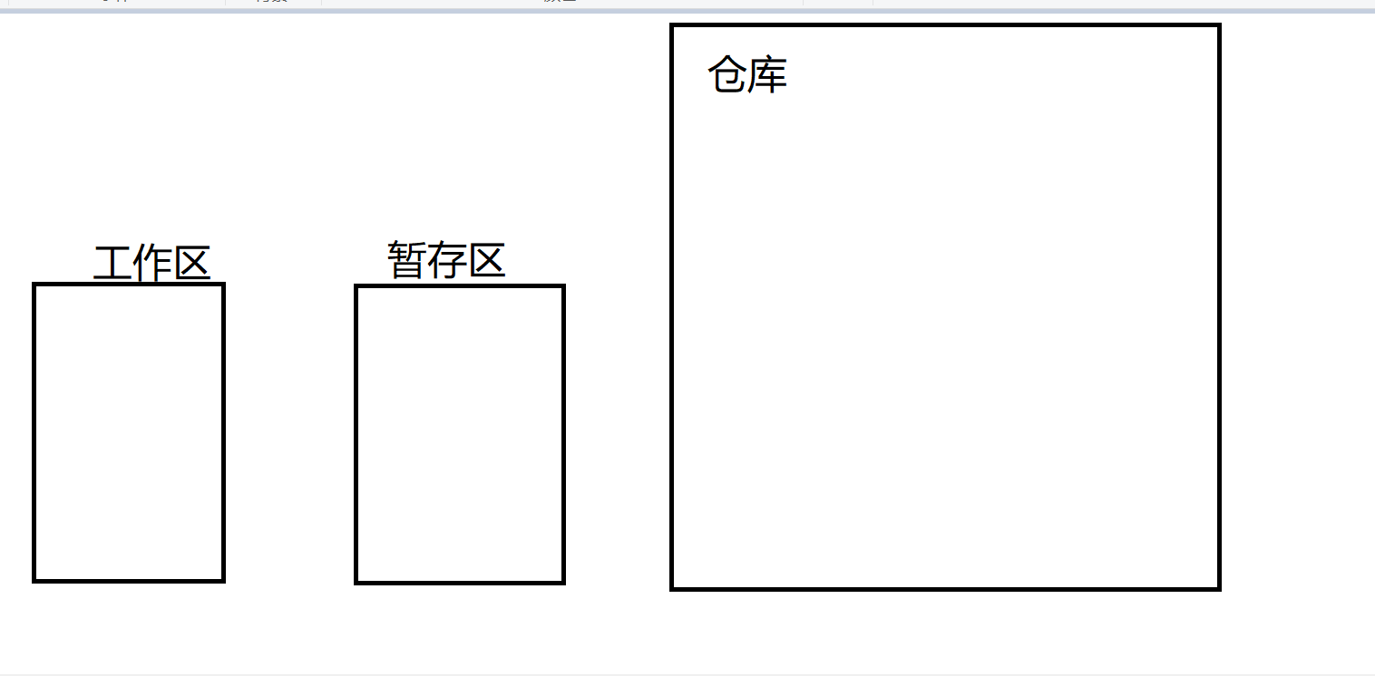
第三步、配置用户名、邮箱（整个电脑只需要做一次即可）
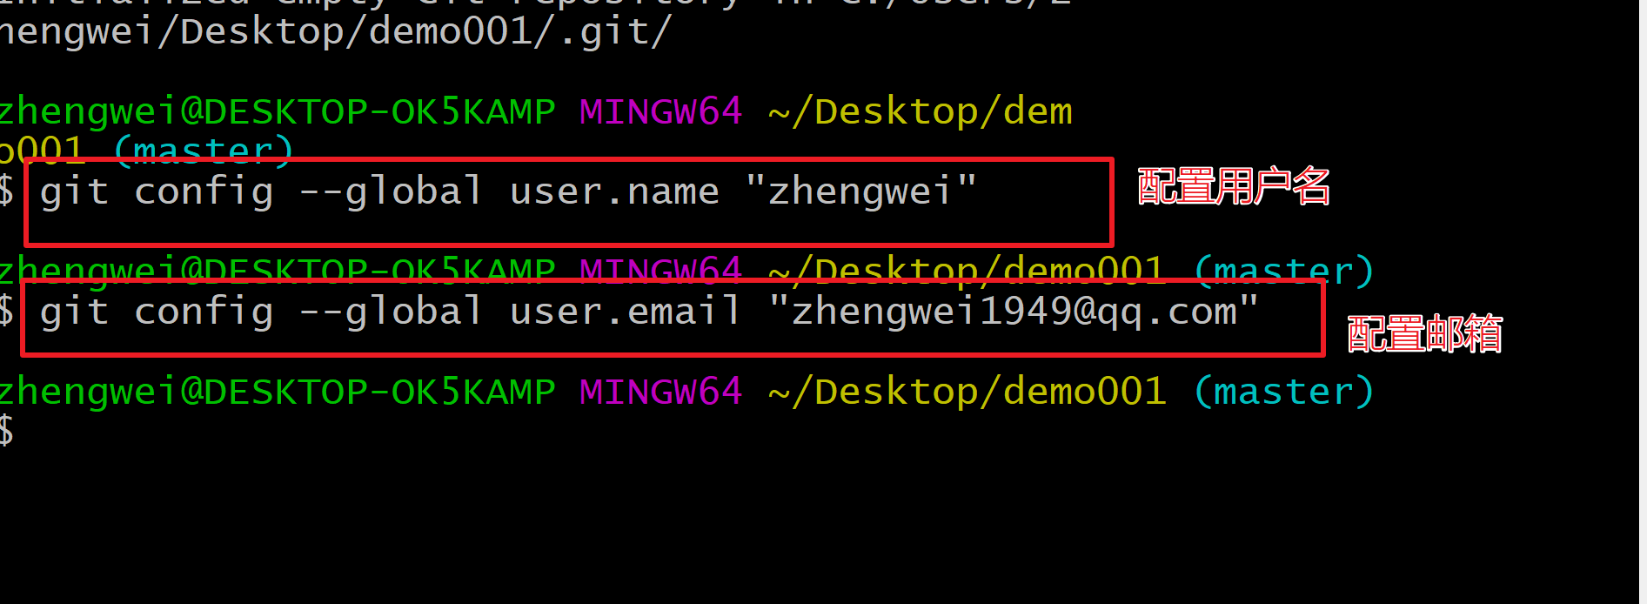

一次配好就可以了，以后不用配了

第四步、写你的代码，然后觉得写得差不多的时候，就可以考虑存一次档了
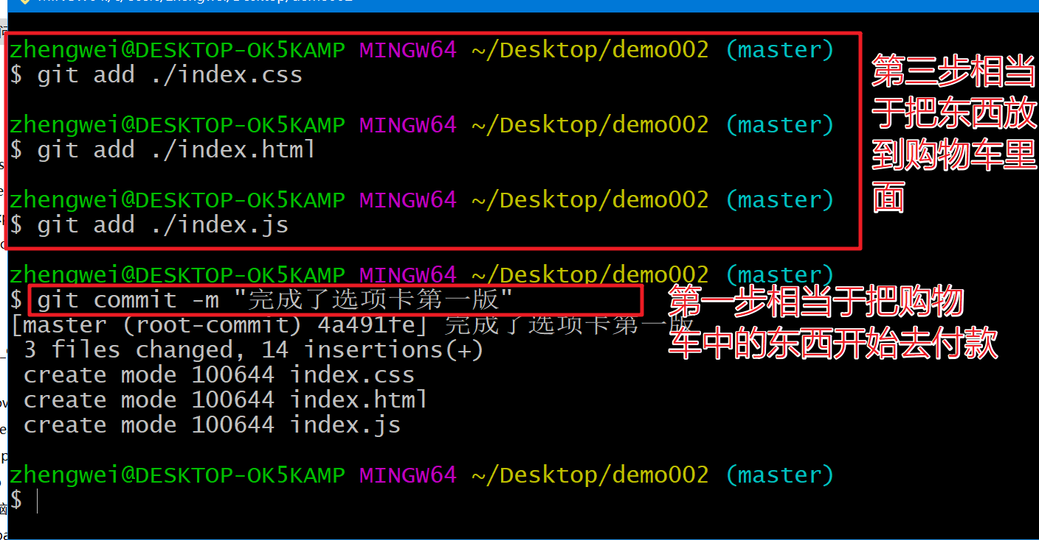
-m后面一定要加上”注释”，不能写一半不写了

一开始的时候代码在工作区（我们在工作区写代码）
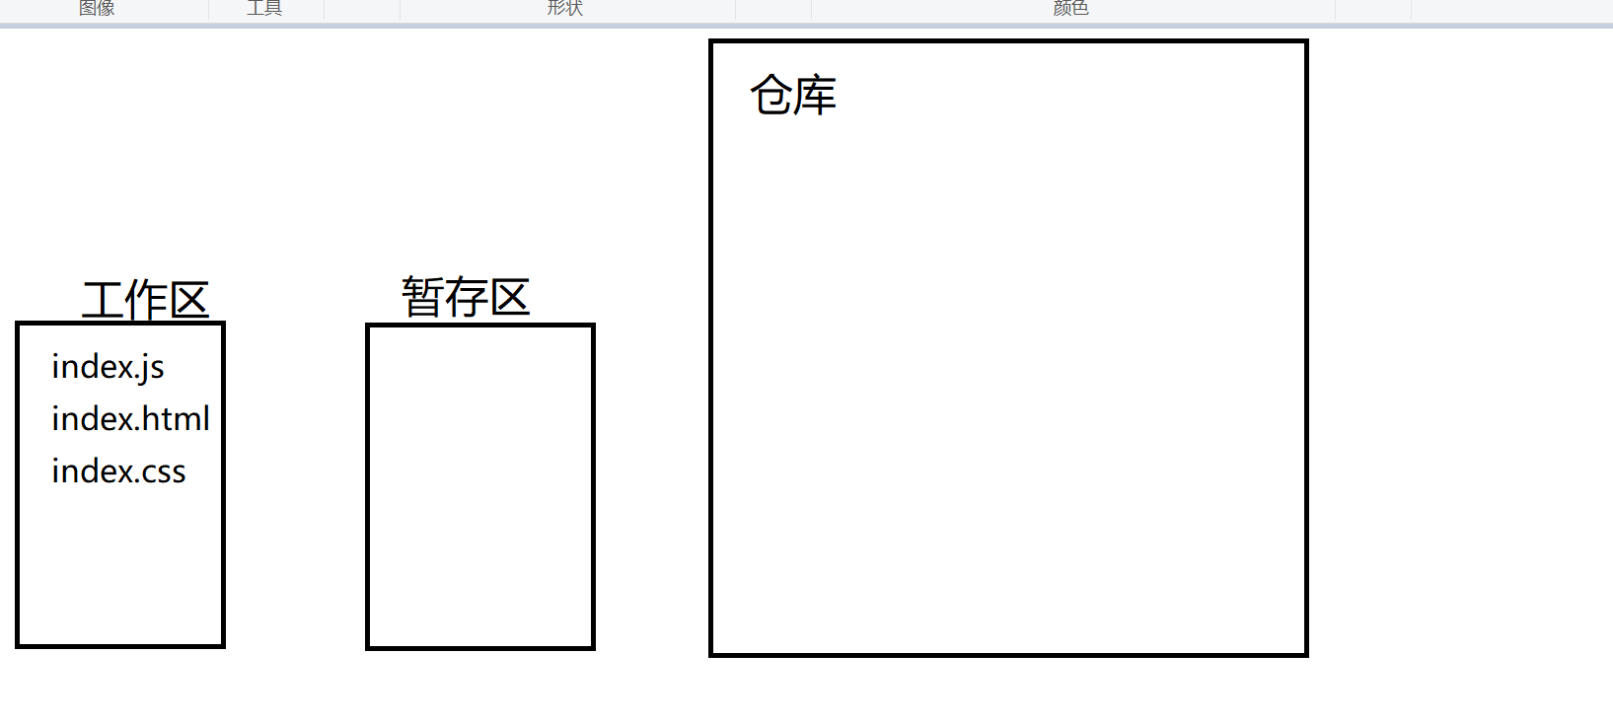

然后，我们把代码从工作区添加到暂存区
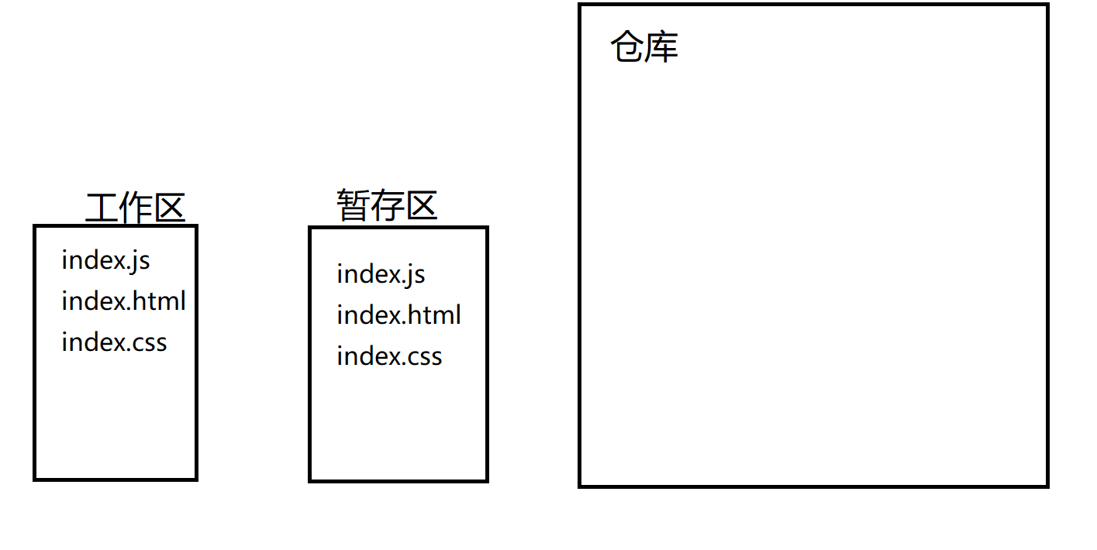

最后，我们通过commit把代码从暂存区提交到仓库，每一次commit就会产生一个版本
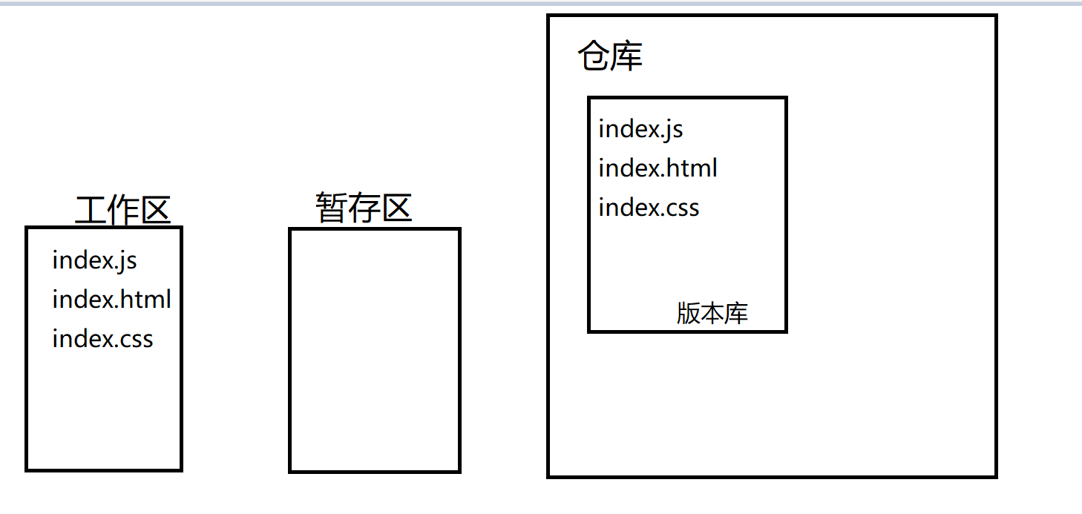

相关命令：
如何查看当前仓库的版本：
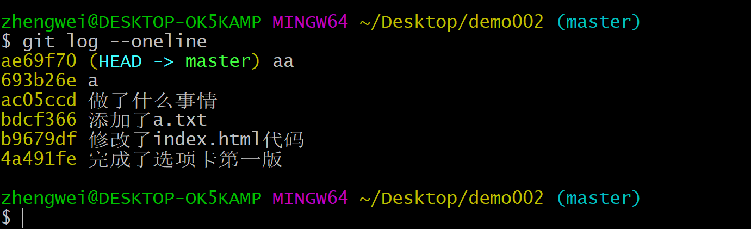

如何在版本库之间进行切换
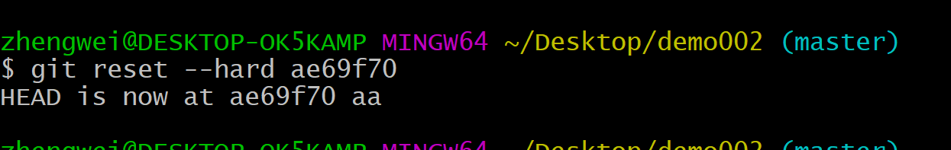

如何创建分支
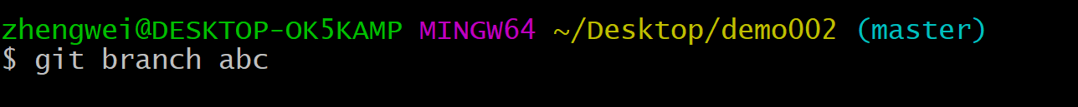
如何切换分支
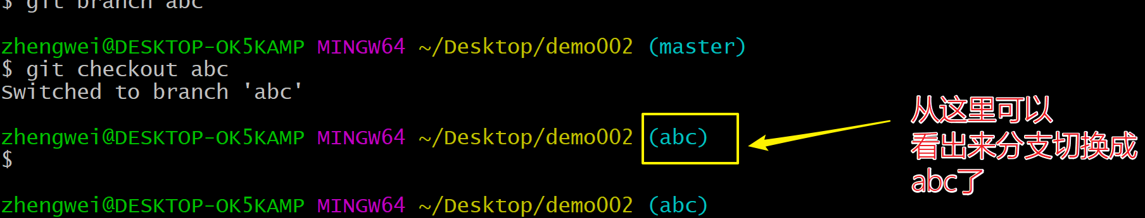
如何查看所有的分支
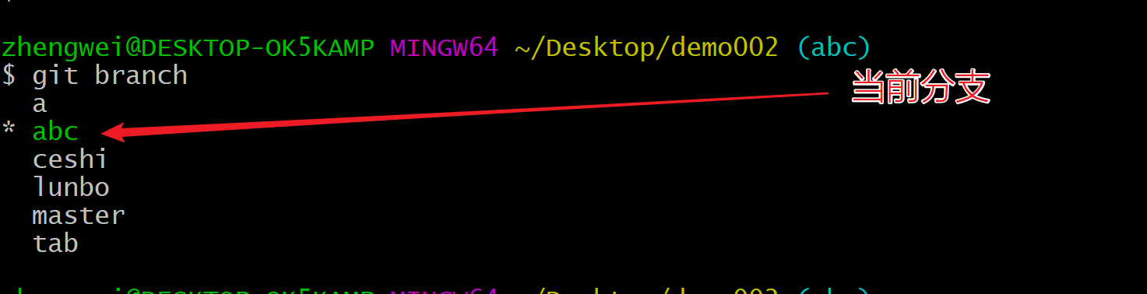
如何删除分支
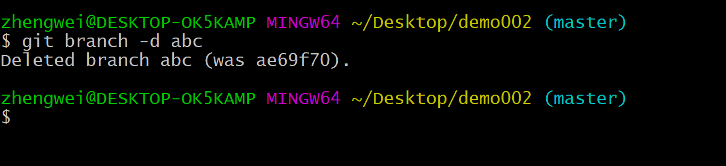

添加忽略文件
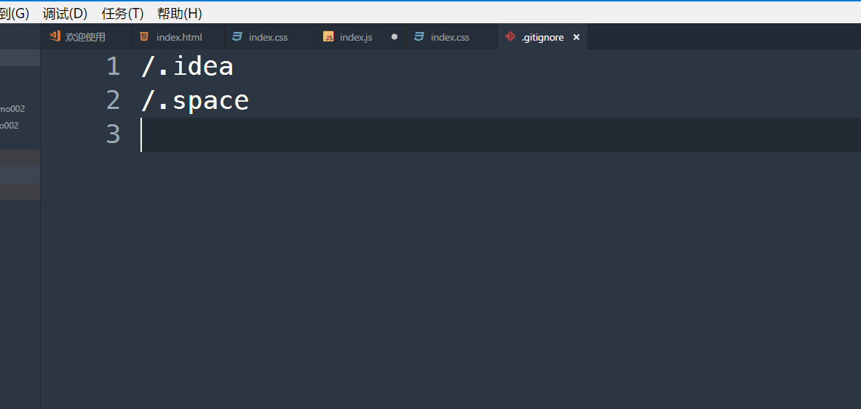

冲突

冲突的原因：
二个分支同一个文件的同一行代码写得不一样，在合并的时候就会出现冲突

冲突的表现：
在合并的时候，会出现下面的提示

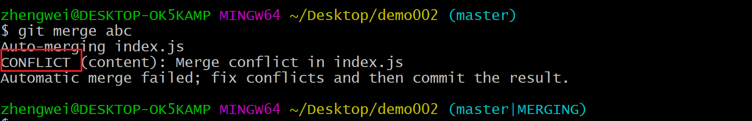

如何解决冲突
第一步，进入编辑器
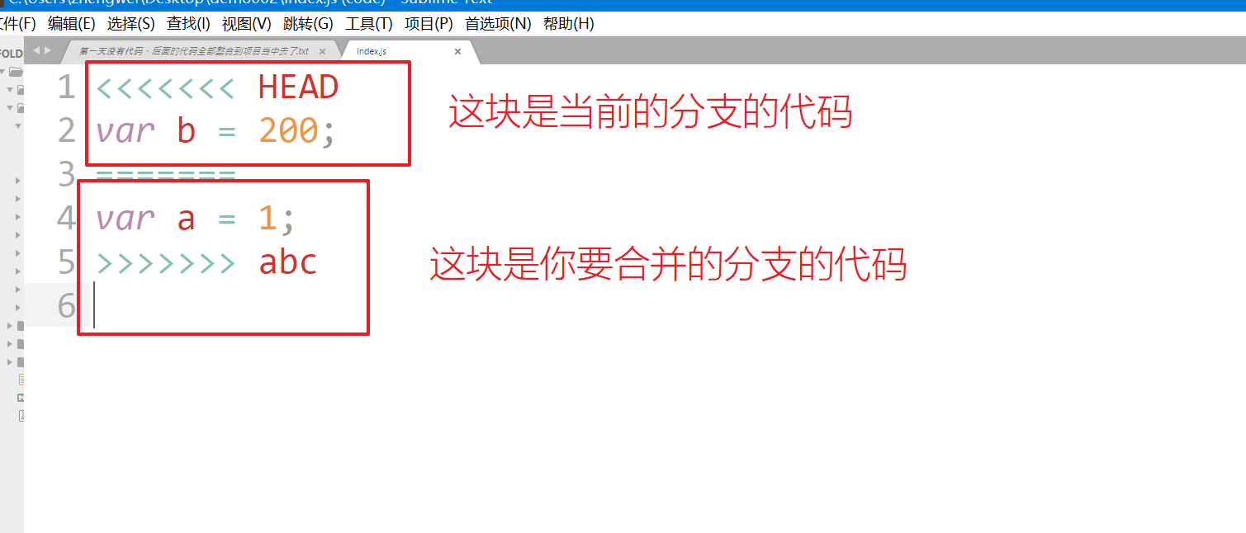
第二步、自己决定要哪些代码，把不要的代码删除掉，如果两个代码全部要，则代码如下：
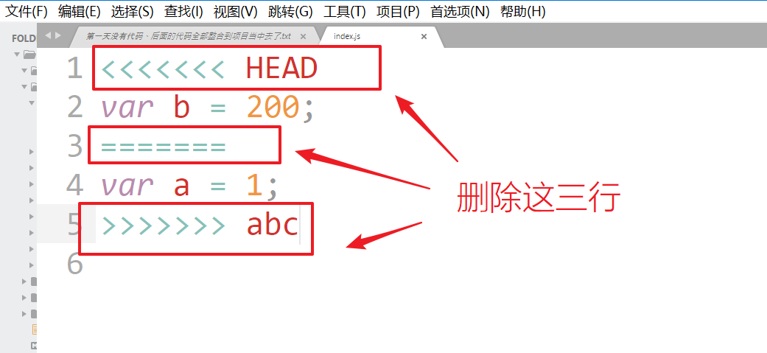

变成如下的代码：
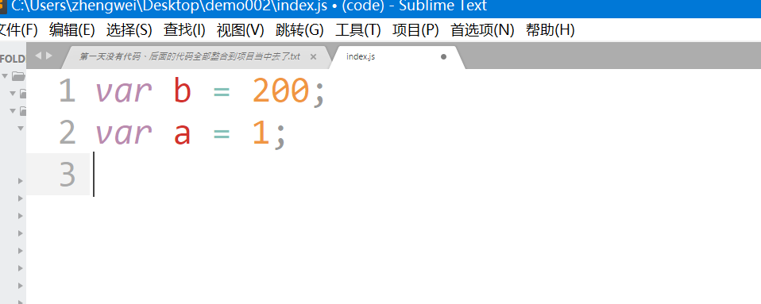

然后执行git add --> git commit

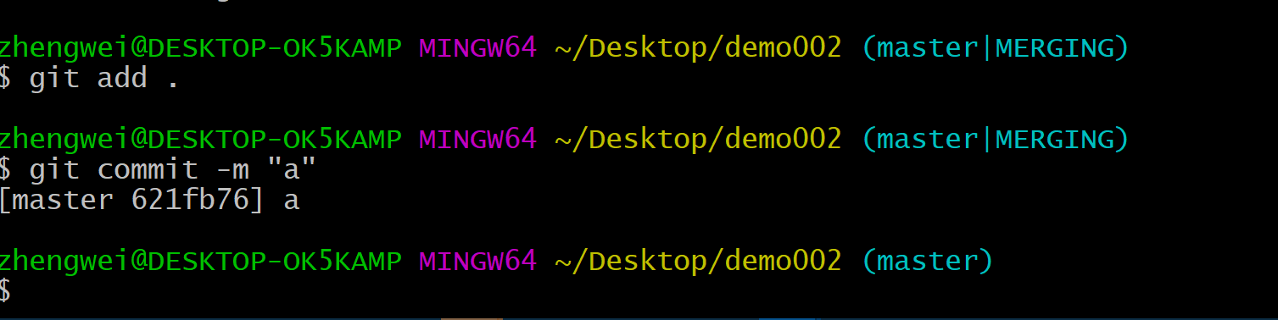

注册码云账号
https://gitee.com/



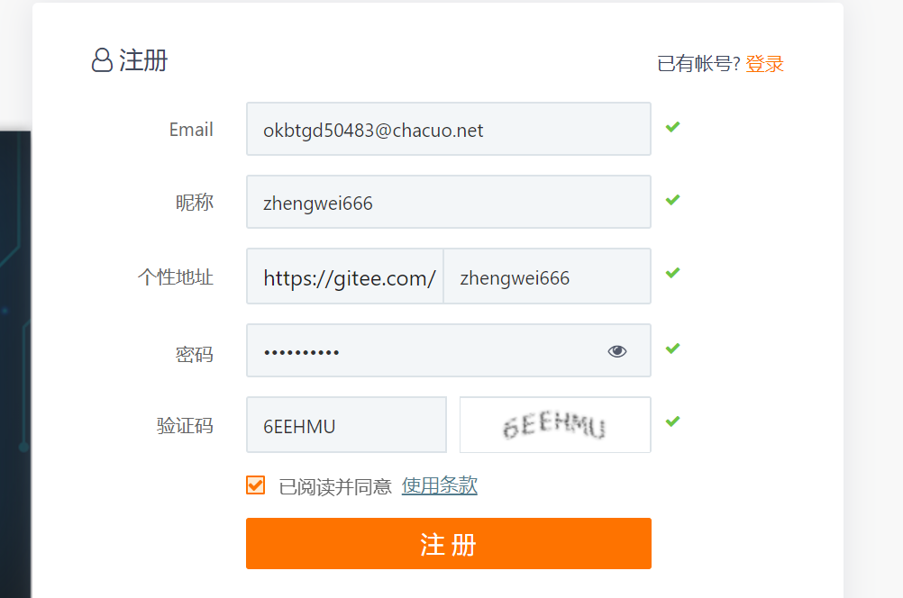
点击注册之后，进入你的邮箱，激活一下
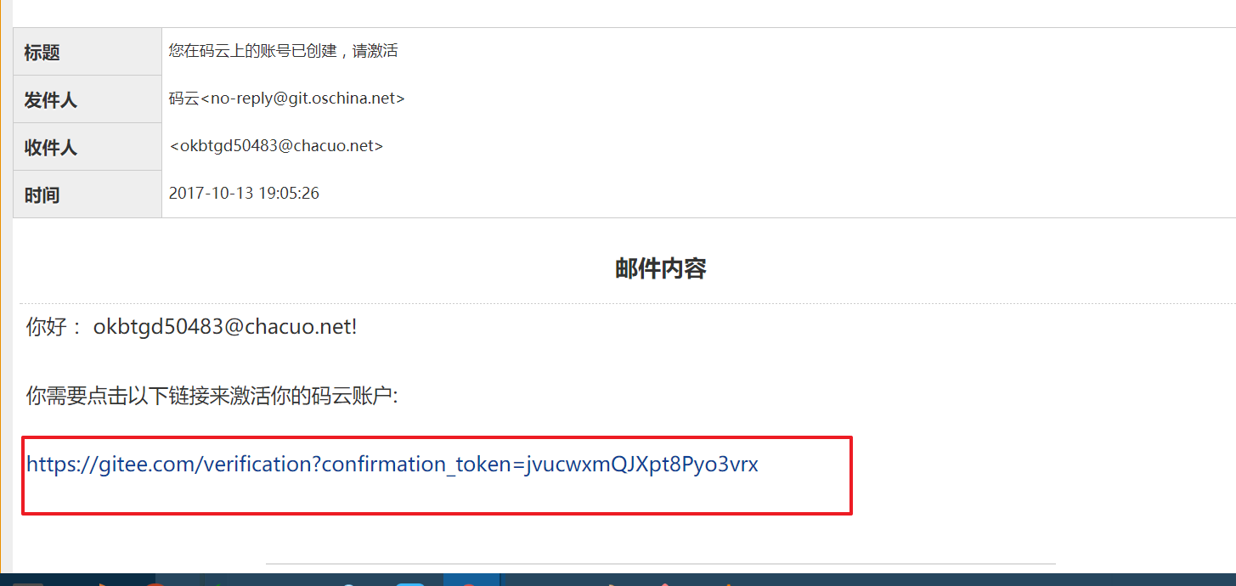

如何创建仓库
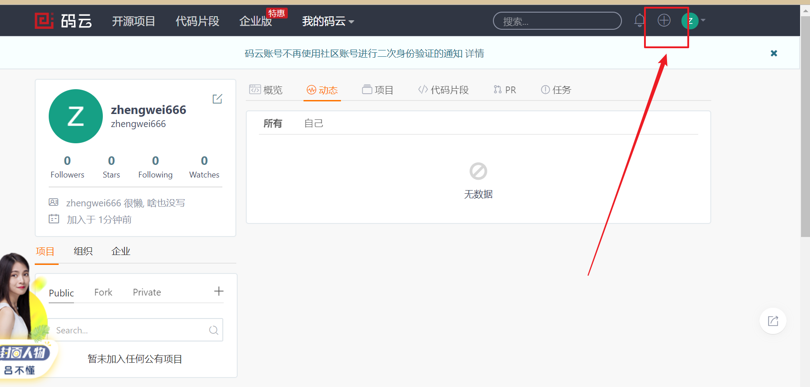

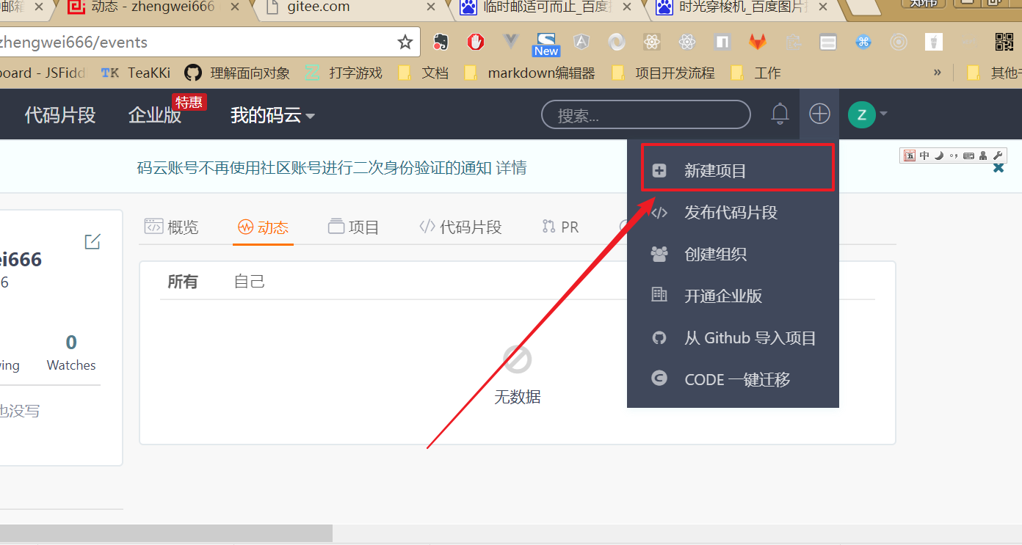

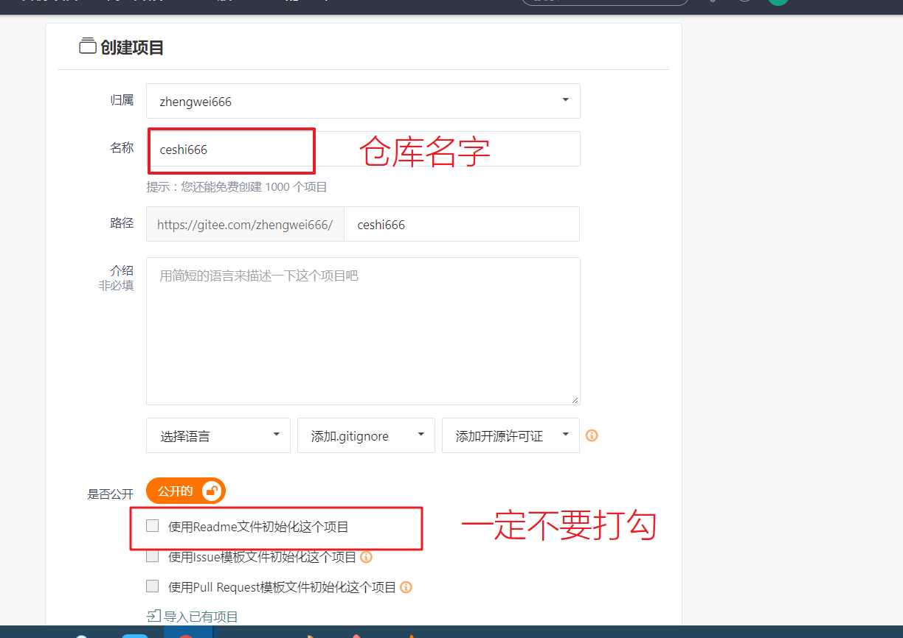

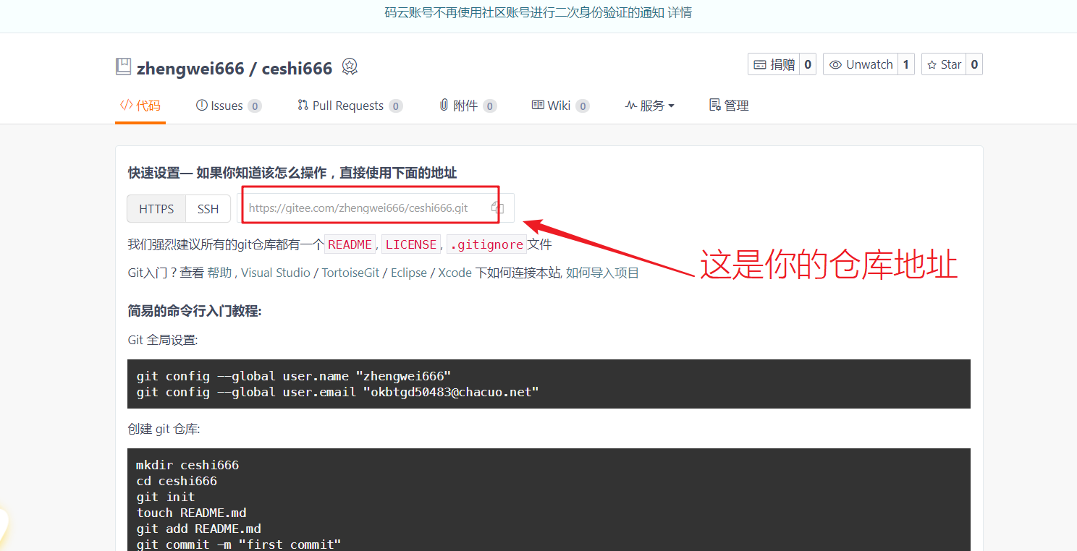

如何把本地仓库代码推送到服务器
首先，确保你本地的代码都进入了仓库版本当中
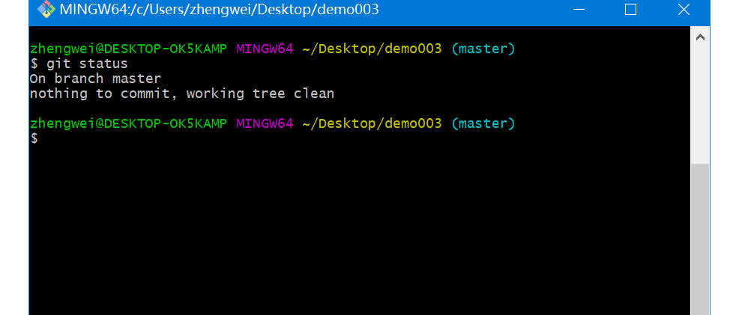

接着，开始推送
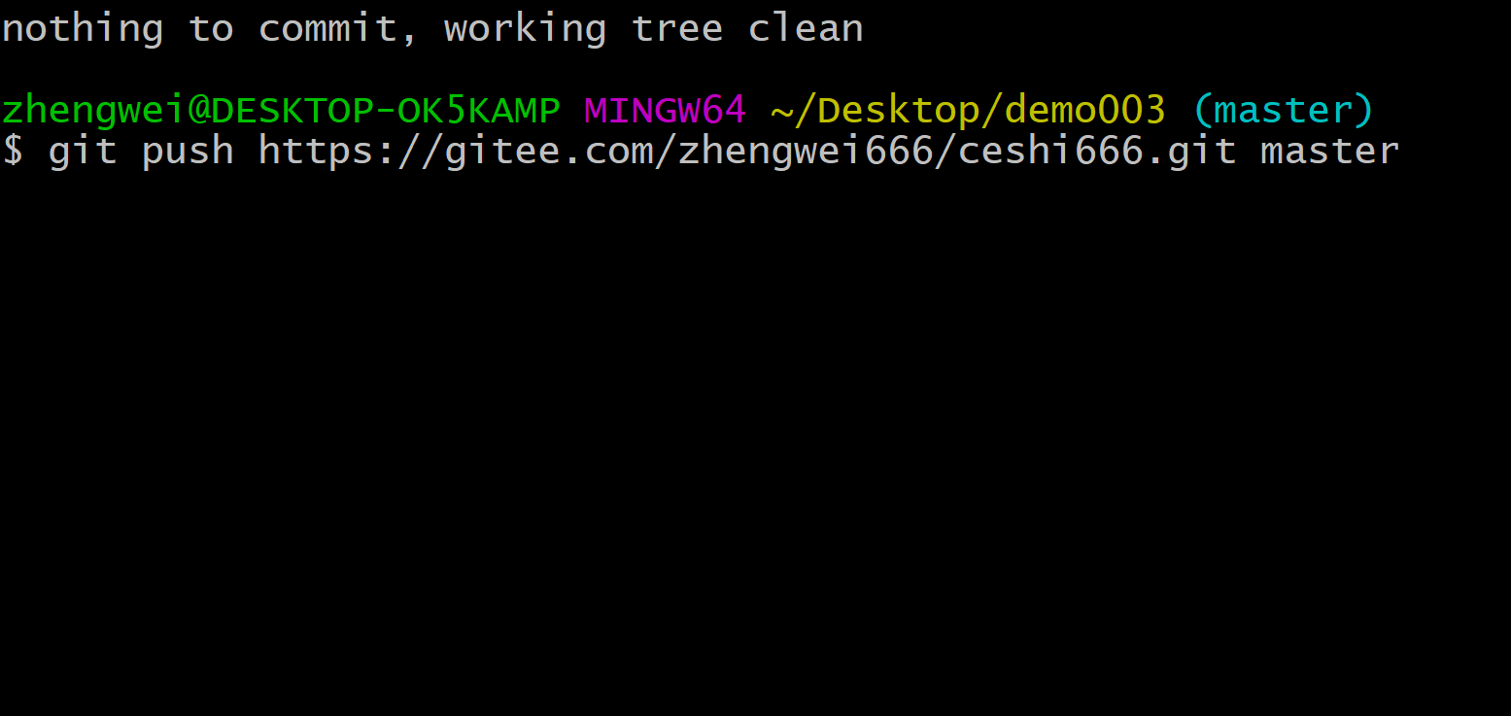

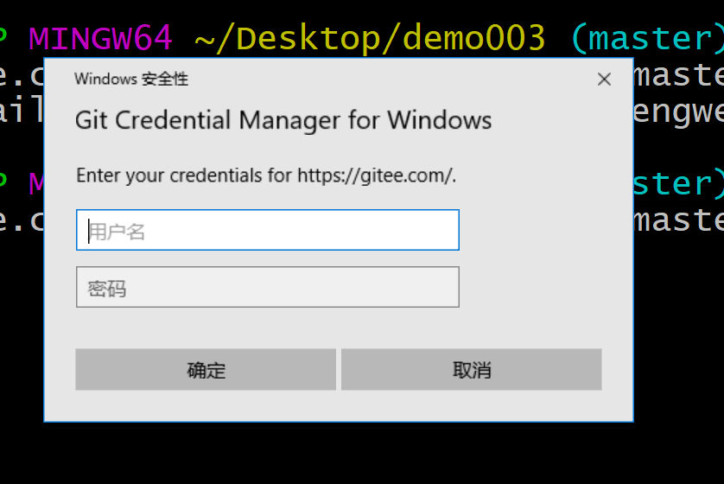

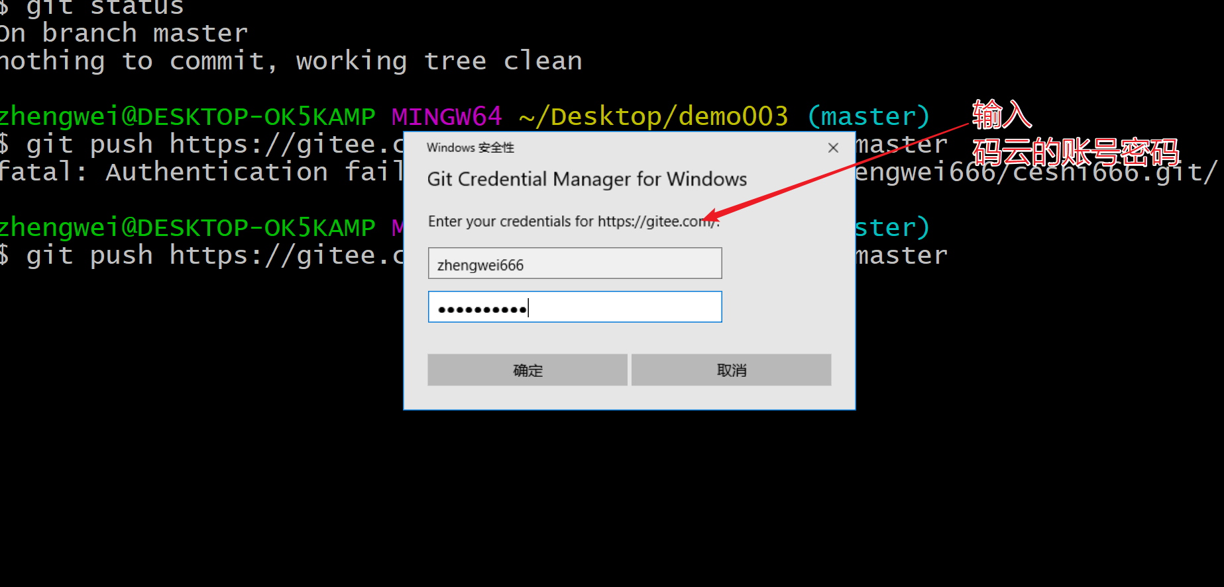

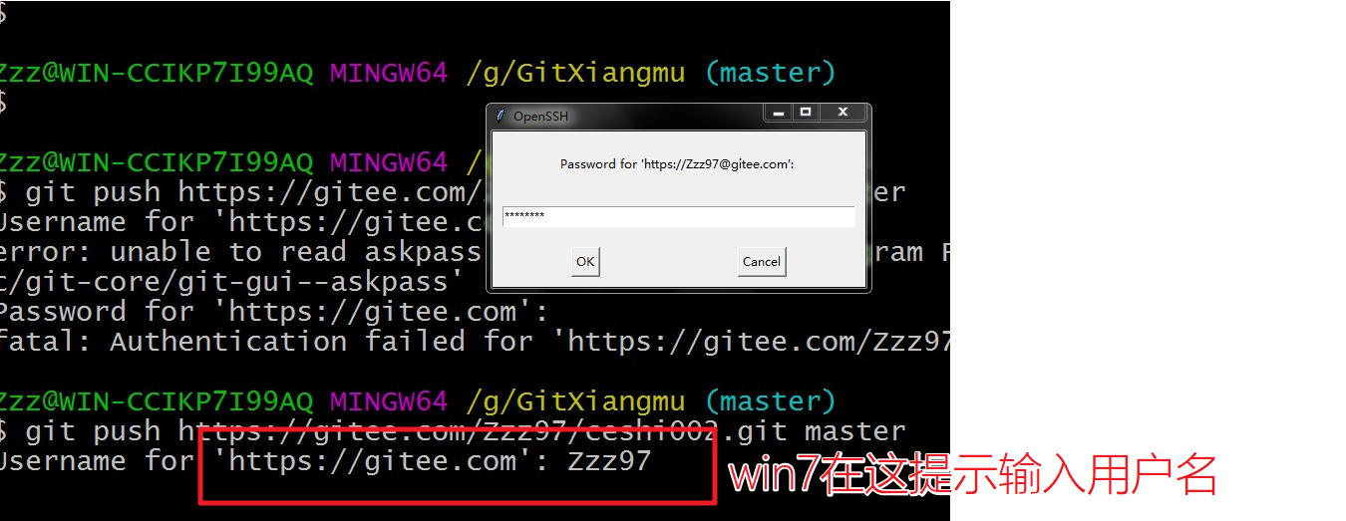

如何把服务器仓库上的代码下载下来

方法一 使用git pull
第一步、创建一个空的文件夹
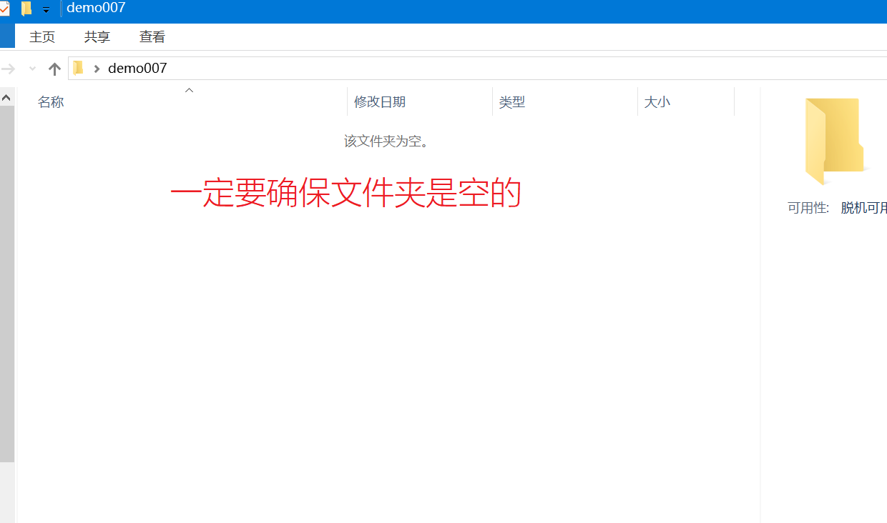
第二步、执行git init
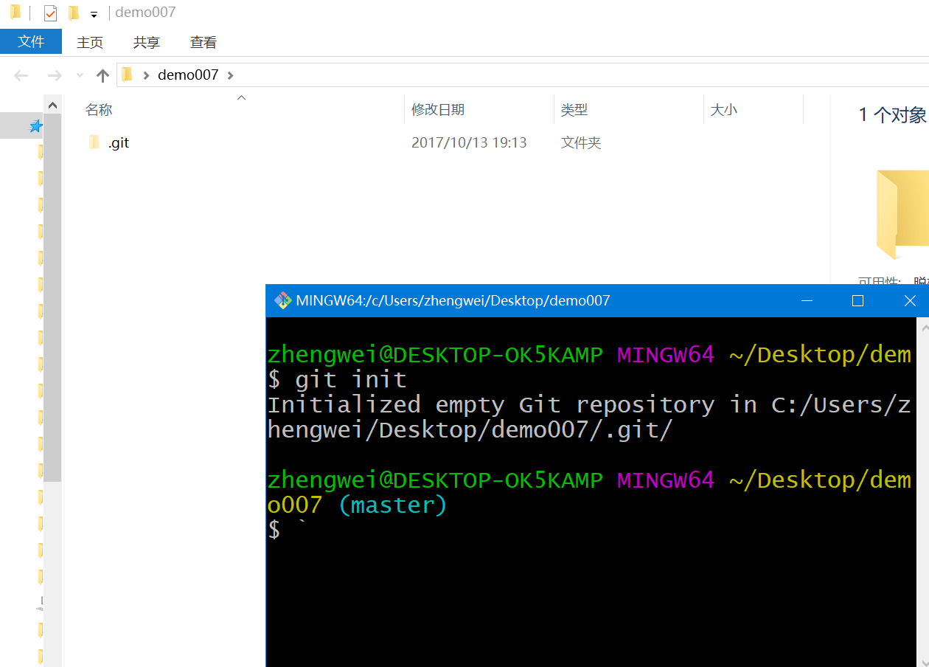
第三步、开始下载
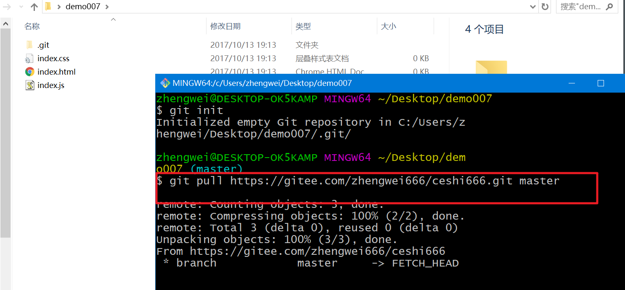

方法二 使用git clone
第一步、创建一个空的文件夹
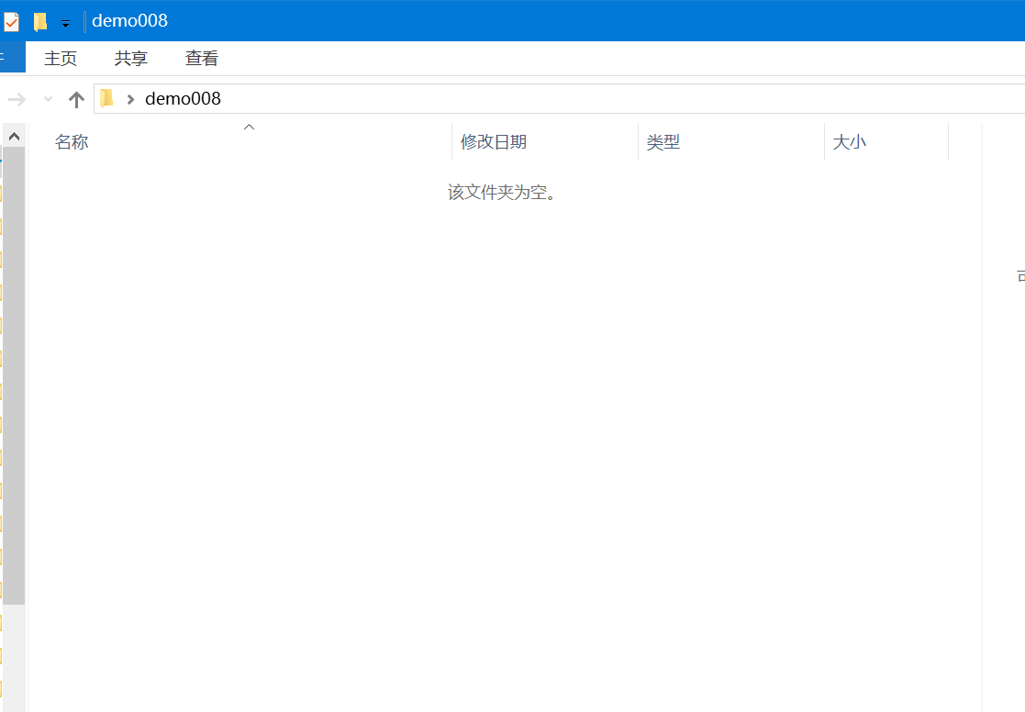
第二步、开始下载

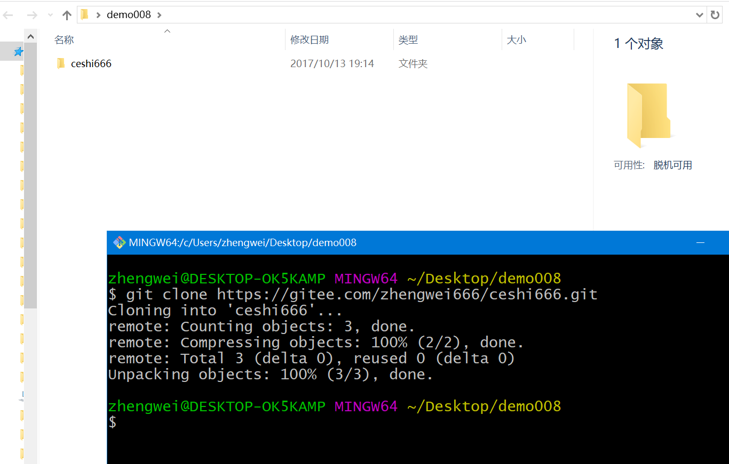

要安装的东西：
- gulp-cli
- gulp相关的插件准备好为明天的课程（一定要使用cnpm进行安装）

